
A CURA DELLA DOTT.SSA ANGELA RUOTOLO · DOCENTE · PEDAGOGISTA CLINICO · PSICOLOGO CLINICO · DIRITTI RISERVATI


A CURA DELLA DOTT.SSA ANGELA RUOTOLO · DOCENTE · PEDAGOGISTA CLINICO · PSICOLOGO CLINICO · DIRITTI RISERVATI

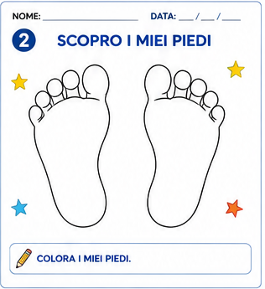
A CURA DELLA DOTT.SSA ANGELA RUOTOLO · DOCENTE · PEDAGOGISTA CLINICO · PSICOLOGO CLINICO · DIRITTI RISERVATI


A CURA DELLA DOTT.SSA ANGELA RUOTOLO · DOCENTE · PEDAGOGISTA CLINICO · PSICOLOGO CLINICO · DIRITTI RISERVATI

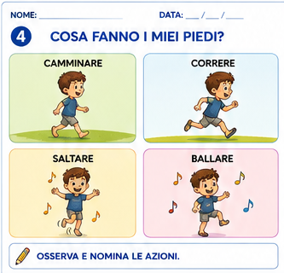
A CURA DELLA DOTT.SSA ANGELA RUOTOLO · DOCENTE · PEDAGOGISTA CLINICO · PSICOLOGO CLINICO · DIRITTI RISERVATI

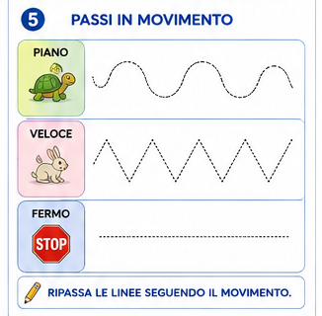
A CURA DELLA DOTT.SSA ANGELA RUOTOLO · DOCENTE · PEDAGOGISTA CLINICO · PSICOLOGO CLINICO · DIRITTI RISERVATI

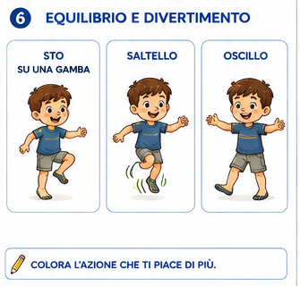
A CURA DELLA DOTT.SSA ANGELA RUOTOLO · DOCENTE · PEDAGOGISTA CLINICO · PSICOLOGO CLINICO · DIRITTI RISERVATI

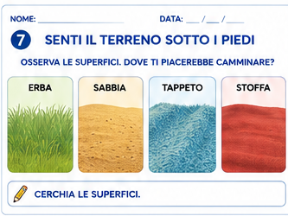
A CURA DELLA DOTT.SSA ANGELA RUOTOLO · DOCENTE · PEDAGOGISTA CLINICO · PSICOLOGO CLINICO · DIRITTI RISERVATI

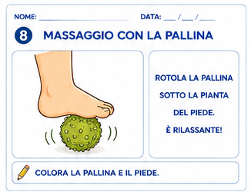
A CURA DELLA DOTT.SSA ANGELA RUOTOLO · DOCENTE · PEDAGOGISTA CLINICO · PSICOLOGO CLINICO · DIRITTI RISERVATI

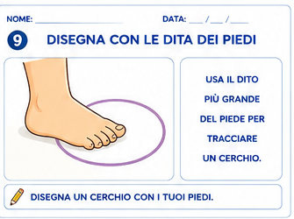
A CURA DELLA DOTT.SSA ANGELA RUOTOLO · DOCENTE · PEDAGOGISTA CLINICO · PSICOLOGO CLINICO · DIRITTI RISERVATI

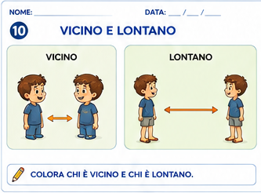
A CURA DELLA DOTT.SSA ANGELA RUOTOLO · DOCENTE · PEDAGOGISTA CLINICO · PSICOLOGO CLINICO · DIRITTI RISERVATI

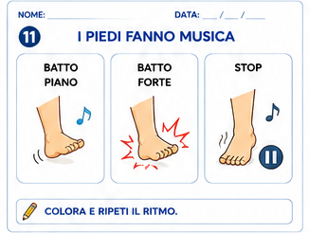
A CURA DELLA DOTT.SSA ANGELA RUOTOLO · DOCENTE · PEDAGOGISTA CLINICO · PSICOLOGO CLINICO · DIRITTI RISERVATI

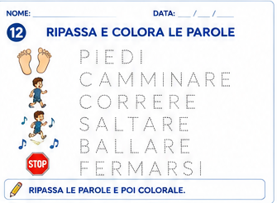
A CURA DELLA DOTT.SSA ANGELA RUOTOLO · DOCENTE · PEDAGOGISTA CLINICO · PSICOLOGO CLINICO · DIRITTI RISERVATI

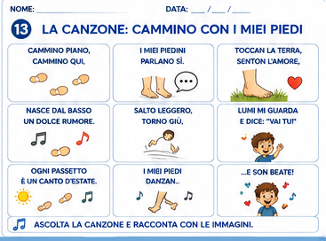
A CURA DELLA DOTT.SSA ANGELA RUOTOLO · DOCENTE · PEDAGOGISTA CLINICO · PSICOLOGO CLINICO · DIRITTI RISERVATI

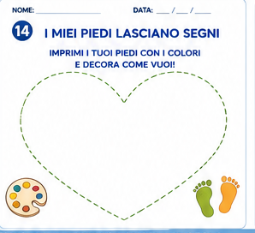
A CURA DELLA DOTT.SSA ANGELA RUOTOLO · DOCENTE · PEDAGOGISTA CLINICO · PSICOLOGO CLINICO · DIRITTI RISERVATI


A CURA DELLA DOTT.SSA ANGELA RUOTOLO · DOCENTE · PEDAGOGISTA CLINICO · PSICOLOGO CLINICO · DIRITTI RISERVATI

